Узнай, что звучало  Взрослый показывает ребенку набор предметов. Например, погремушка, ложка.  Далее взрослый начинает извлекать звук та, чтобы ребенок не видел, а только слышал. Потом просим назвать, какой предмет звучал.  Угадай, кто кричал  Взрослый предлагает ребенку набор фигурок или карточек с изображениями животных. Далее подаем звук, подражая крику животных. Потом просим показать и назвать кто кричал.  Игра «Тихо-громко»  Взрослый: я буду стучать в бубен, барабан, ложкой…, а ты, если услышишь громкий звук, то хлопай в ладоши. Если звук будет тихий, то топай ногами | Игра «Звуковые прятки»  Ребенок стоит с закрытыми глазами. Взрослый перемещается по комнате и звенит в разных уголках. Ребенок, не открывая глаз, должен определить, где был звук и указать рукой на это место.  Игра «Поймай слово»  Предлагаем ребенку хлопнуть в ладоши (топнуть, прыгнуть, взять себя за правое ухо…), когда услышит определенное слово, обозначающее посуду (фрукт, мебель, цветок…) | МКДОУ детский сад «Малышка»  г. Яранска Кировской области  Игры для развития слухового внимания  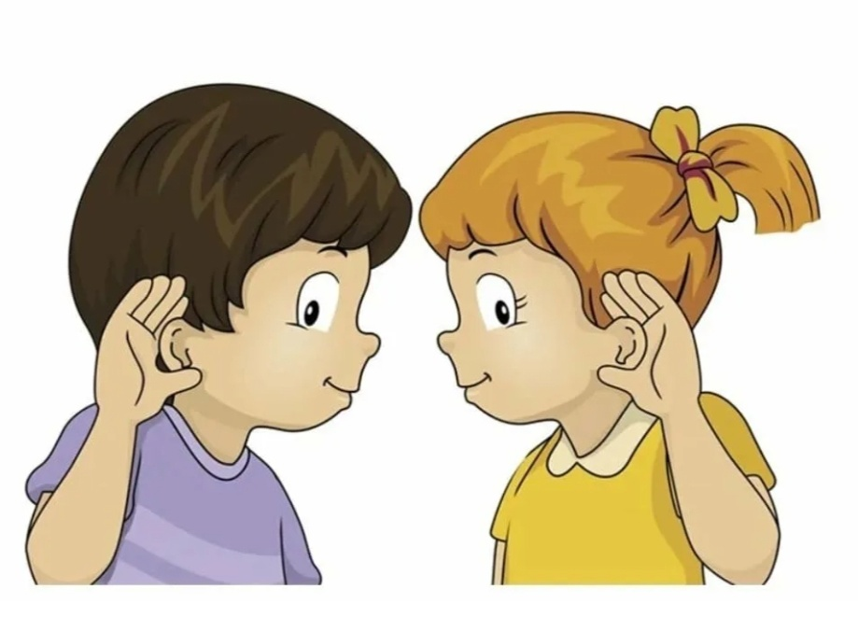  Составитель:  учитель – логопед  Русинова Е.А.
В последнее время очень часто приходится слышать от родителей, что ребенок совсем не говорит или «говорит плохо».  Одной из причин этой распространенной проблемы является нарушение слухового внимания, при этом физиологический слух ребенка сохранен.  Какие особенности ребенка могут указать вам на несформированность слухового внимания?  ∙ ребенок не всегда понимает обращённую речь;  ∙ у ребенка есть нетипичные искажения и замены звуков состава слова;  ∙ ребенок не способен или испытывает трудности в запоминании на слух.  Данная подборка игр поможет в развитии у ребенка слухового внимания и сделает этот процесс увлекательным и полезным. | Цель игр: учить детей концентрироваться на сигналах и выполнять соответствующую словесную инструкцию.  В ходе использования данных игр развивается не только слуховое внимание, но и умение различать неречевые шумы, мелкая и общая моторика, а также память и мышление.  Кидай, когда услышишь звук  Что можно кидать? Мяч, шишку, игрушку, мешочек…  Как кидать? В цель, в коробку, в кольцо…  Ребёнок бросает предмет, когда слышит звук (играет музыка, звенит колокольчик, стук ложек…)  Наступай, когда услышишь звук  На что можно наступать? Веревочку, подушку, ортоковрик, разнофактурные кусочки ткани….  Ребёнок наступает на предмет, когда слышит звук (играет музыка, звенит колокольчик, стук ложек…). Если вы ходите, то обязательно по заданному маршруту. | Сыпь, пока слышишь звук  Что можно сыпать? Песок, гречку, макароны, муку, листья….  Как сыпать? Руками, лопатой, ложкой, совком, стаканом…  Ребёнок сыплет, пока слышит звук (играет музыка, звенит колокольчик, стук ложек…). Как только звук прекращается, ребенок перестает сыпать.  Дуй, когда услышишь звук  На что можно дуть? На листочки, свечу, вату, крупу, рванные кусочки бумаги…  Как дуть? Через рот, через трубочку, в любую емкость…  Ребёнок дует на предмет, когда слышит звук (играет музыка, звенит колокольчик, стук ложек…)  Как вы поняли, глагольная инструкция может быть любой: тяни, рви, лей, толкай, перекладывай…..

